Республика Татарстан
муниципальное общеобразовательное учреждение
«Болгарская средняя общеобразовательная школа № 2»

Авторские методические разработки пьес для театров
«Здоровья».

Автор: Герасимова Любовь Николаевна
педагог – организатор
высшей квалификационной категории
МБОУ «Болгарская средняя
общеобразовательная школа №2»
Республики Татарстан Спасского
муниципального района
Почтовый адрес: 422840, РТ,
Спасский район г. Болгар
улица Советская, 15
Тел.88(4347)30998, bolscool2@mail.ru

Содержание:

Аннотация_____________________________________________стр 3
Введение ____________________________________________ стр 3
Ожидаемые результаты:_________________________________ стр 4
Основная часть:________________________________________ стр 5
Пьеса – сказка «Батыр из Татарстана»_____________________ стр 5
Пьеса «Здоровье- клад»_________________________________ стр 17
Пьеса «Микроб TV»____________________________________ стр 23
Заключение___________________________________________ стр 28
Приложение (Фото отчет)_______________________________ стр 29

Аннотация
Театр - один из самых доступных видов искусства для детей, помогающий решить многие актуальные проблемы педагогики в воспитании у детей навыков здорового образа жизни. Именно по этому в школах появились театры Здоровья! Но к сожалению найти пьесы для такого театра сложно. Поэтому возникла идея написать пьесы самостоятельно и предложить их в качестве методического материала в помощь таким театрам.
Предлагаемые мной пьесы рассчитаны на детей 5-11классов. Кроме этого эти пьесы уже пробированы на сцене нашей школы. В конкурсах театр Здоровья постановка этих пьес позволила завоевать призовые места не только в нашем районе, но и в республике.
Введение:
Наша школа-школа содействия здоровью золотого уровня. Укрепление здоровья детей, является одной из её главных задач. Актуальность предложенного материала состоит в пропаганде здорового образа жизни у подрастающего поколения.
В наше непростое время, когда с огромной скоростью распространяется наркомания, токсикомания, алкоголизм, табакокурение, в которых погибают наши дети, необходим новый, неординарный подход к воспитанию подрастающего поколения.
Особенно это касается детей группы риска. Воздействие на ребенка путем нотаций, лекций, бесед не дают такого эффекта, как просмотр театральных постановок в виде сказок. Они легки, доступны и самое главное поучительны. При постановке этих сказок можно использовать танцы, песни, акробатику и т.д. Предложенный материал полезен не только тем, кто их смотрит, но и тем, кто в них участвует. Актерами в постановке этих пьес были и дети из группы риска. После чего отношение к здоровому образу жизни у них резко изменилось в лучшую сторону.
Кроме этого постановка сказок может охватить достаточно большое количество учащихся. Пьесы были показаны детям из приюта «Чайка», городских и районных школ и имели большой успех.
Цель:
Формирование и пропаганда навыков здорового образа жизни, развитие творческих способностей детей, приобщение к театральному искусству, формирование у них высокого практического мировоззрения здорового образа жизни средствами искусства.
Задачи:
-приобщение учащихся к пропаганде здорового образа жизни и регулярным занятиям физической культурой и спортом через активизацию деятельности школьных театров Здоровья.
-профилактика наркомании, алкоголизма и табакокурения.
- привлечение общественного внимания к проблемам воспитания здорового образа жизни у подрастающего поколения.
Ожидаемые результаты:
-Постановка предложенного материала рассчитана на совместную работу с родителями, учителями, обучающимися с 5-11 классов, в том числе на работу с трудными детьми, что способствует улучшению контактов и взаимопонимания.
-Формирует жизненную позицию: здорового образа жизни школьников
-Формирует их гражданскую ответственность.
-Учит их жить полной, интересной жизнью.
-Выявляет и развивает их творческий потенциал.
-Учит овладению приемами саморазвития и саморегуляции, которые предполагают самопознание, самостановление, самовоспитание и самообразование.
-Формирует нравственную стойкость, убежденность, преданность высоким идеалам человечества.
-Способствует профилактике наркомании, алкоголизма и табакокурния .
-Способствует повышению уровня образования.

Имеется положительные результаты постановок предложенных пьес:
- В нашей школе нет ни одного курящего обучающегося!
- Быть актером театра Здоровья стало престижным. Желающих быть актером этого театра становится с каждым годом все больше и больше.
- Если в 2011-12 учебном году на внутришкольном контроле стояло 4 ребенка, а в ПДН - 2, то в 2012-2013 учебном году на внутришкольном контроле стояло 2 ребенка, а в ПДН- 1. В этом учебном году стоящих на учете нет.
- Изменилось поведение трудных детей, улучшилась успеваемость.

Основная часть

Пьеса – сказка «Батыр из Татарстана»

Действующие лица:
Батыр.
Царь.
Принцесса.
Мачеха.
Водяной.
Лесной бабай.
Служанка.
Нянька.
Лжедоктор 1.
Лжедоктор 2.
Лжедоктор 3.
Маска 1.
Маска 2.
Маска 3.
На сцену под загадочную мелодию перед кулисами выходят актеры в масках и костюмах.
Маска 1:
Театр… театр- школа для народа,
Будить сердца людей- вот в чем его природа!
На путь неправедный он не дает свернуть,
Он к свету нас ведет, открыв нам правый путь.
Маска 2:
Волнуя и смеша, он заставляет снова
Обдумать прошлое и смысл пережитого.
На сцене увидав правдивый облик свой,
Смеяться будешь ты иль плакать над собой.
Маска 3:
Узнаешь: жизнь твоя светла иль непроглядна,
Вот это верно в ней, а это в ней неладно.
Маска 1:
И если ты хорош - то только лучше станешь,
А если ты дикарь - из темноты воспрянешь.
Маска 2:
Он чист и величав, влечет он к светлым высям,
Свободен и широк, он свят и независим.
Маска 3:
Так ликуй же, щедрый Лицедей!
Сердце, раздавая по частицам,
Освети любовью всех людей,
Как пером волшебницы Жар-птицы

Открывается занавес. На сцене болото. Между кочек ходит водяной, он чешется. Звучит песня, под которую выходит Батыр.

Батыр: Водяной! Привет!

Водяной: Батыр! Привет!

Батыр: Сколько зим и сколько лет!

Водяной:
Спину почеши скорей!
Да чеши же посильней!
Так. Левей, правее, выше,
А теперь чуть - чуть пониже.
Уф! Сам аллах тебя послал!
А не то бы я пропал!

Батыр:
Разреши испить водицы?

Водяной:
Пей, коль хочешь отравиться!

Батыр:
Я не понял в чем тут дело?

Водяной:

Да принцесса заболела.

День и ночь она ревет.
В общем, сутки напролет.
Слезы в ведра собирают
И в болото выливают.
Тут соленая вода.
Вот такая вот беда!
Весь чешусь я от воды,
Как бы ни было беды!
Ты батыр мне удружи…

Батыр: Да ты все толком расскажи!

Водяной:
Те, что слезы выливают,
Меж собою тут болтают…
Вон опять сюда идут
Спрячемся за кочку тут.

Батыр и Водяной прячутся за кусты. На сцене Служанка и Нянька несут ведра и выливают содержимое в болото, при этом разговаривают.

Служанка:
Кто ж наплакать столь успел?

Нянька:
Царь недавно овдовел.

Служанка:
Это знаю я. Постой
Так ведь царь женился на другой!

Нянька:
А у царя осталась дочь

Служанка:
Ну?

Нянька:
А мачеха не прочь
Царску дочку извести,
До могилы довести.
Дочь здоровенькой была:
Весела, стройна, бела.
Энергичная, с пеленок…
А эта мачеха видать,
Ей не дает с кровати встать.
День за днем ребенок чахнет.

Батыр:
Криминалом это пахнет!

Нянька:
Позвала лжедокторов.
Кто же будет тут здоров?

Нянька со служанкой уходят.

Батыр:
Водяной, уж ты прости,
Должен я туда пойти.
Я спасу царево чадо…

Водяной:
Так и мне того же надо!

Батыр уходит. Выходят маски, пока они говорят, меняется декорация. На сцене царский дворец.

Маска 1:Стойте! Сказке не конец.

Маска 2:
За Батыром во дворец
Маска 3
Мы отправимся сейчас

ВСЕ: Продолжается рассказ.

Мачеха:
Что ты батюшка не весел?
Что ты голову повесил?

Царь:
Что прикажешь мне скакать?
Надо доченьку спасать!
Ей становиться все хуже…
Доктор ей хороший нужен….
Я послал гонцов по свету,
Их неделю уже нету!

Мачеха:
Мачеха:
Не печалься, доктора
Все давно уж здесь с утра!
Царь:
Так чего же ты молчишь
И позвать их не велишь!

Царь убегает за кулисы. Мачеха жестами зовет лжедокторов. Что-то им шепчет и раздает деньги.

Мачеха:
Вы все поняли?
Лжедоктор 1: Да
Лжедоктор 2: Да
Лжедоктор 3: Да

Мачеха: Дочку он везет сюда.

Царь привозит дочь в одеялах, подушках на компьютерном стуле. Она постоянно плачет. Служанка и нянька вытирают ей слезы платочками, и выжимаю из них слезы в ведра.

Принцесса:
Папа милый умоляю
Помоги я погибаю!

Царь: Доктора! Быстрей! Сюда!

Лжедоктора прибегают и осматривают принцессу.

Лжедоктор 1:
С вашей дочкою беда!
У нее сейчас магнит

Лжедоктор 2:
Диатез и этот как его …зикирит.

Лжедоктор 3:
Чипсы, трюфель и спагетти
Излечим болезни эти!

Лжедоктор 1:
Окна быстро все закрыть
И гулять не выходить!

Лжедоктор 2:
Пить лекарства эти, эти…
Они так полезны детям!

Дает в руки принцессе много коробочек с лекарствами.

Лжедоктор 3:
За компьютером всю ночь
Пусть проводит ваша дочь!

Входит Батыр.

Батыр:
Стоп, минутку господа!

Мачеха: Этот как попал сюда?

Царь: Кто такой? Какого плана?

Батыр:
Я, батыр из Татарстана!
Обыщи весь белый свет
Лучше края в мире нет!
Вашу дочь, я излечу!
Быть здоровой научу.

Мачеха:
Что ты врач, докажешь чем?
Мы ж не глупые совсем!
Вот принеси ты нам ковер,
Шитый золотом узор
Чтоб на нем была видна
Как на карте вся страна.
И покажешь ты свой край,
Где не жизнь, а просто рай!
Мы вот так тебя проверим.
И тогда тебе поверим!

Батыр:
Где же мне найти такой?

Мачеха:
Проследи-ка за рукой.
Ты вот так идешь, идешь
В чащу леса забредешь.
Там живет бабай лесной.

У него ковер такой.

Царь:
Скоро ночь, чего тянуть…
Отправляйся братец в путь!

Царь провожает Батыра .

Мачеха:
Вот наивный человек.
Не добыть ковер вовек!

Свет на сцене приглушается. Во дворце ночь. На сцене Принцесса в кресле, с компьютером в руках, рядом спят доктора. Тихонечко к Принцессе подбирается Батыр.

Батыр:
Тсс, Принцесса, слышь, вставай!
Уведу тебя в свой край.
Там ты будешь вновь здорова
А пока ты в Татарстане
Я ковер им тот достану.

Принцесса: Не хожу я…

Батыр:
Что ж такого.
Если надо донесу,
Все равно тебя спасу!

Уносит Принцессу на руках. На сцене маски. Смена декораций. Лес.

Маска 1:
Так и есть. Подопечную свою
Спрятал он в родном краю

Маска 2:
И передохнув немного
Вновь отправился в дорогу.

Маска 3:
В чашу леса он пошел
Старичка того нашел.

Старичок согнувшись, как от радикулита, несет корзинку и присаживается на пенек.

Лесной бабай:
Ой чего-то плохо мне
Боль ужасная в спине.

Батыр:
Здравствуй, дедушка – бабай!
Помогу тебе давай!

Лесной бабай:
Как прийти сюда посмел?
Убирайся, пока цел!
(Замахивается на Батыра подогом и стонет от боли в спине)

Батыр:
Не гони меня бабай.
Потихонечку вставай.
В лево, в право повернись,
А теперь в перед согнись,
Разогнись. Вот так. Вот. Вот.
Потихоньку все пройдет.

Лесной бабай:
Ой, и в правду лучше стало.
Боль проклятая пропала.

Батыр:
Нужно каждый день стараться
Физкультурой заниматься
Помогает она всем,
Даже стареньким совсем!

Лесной бабай:
И не знаю, как мне быть.
Как тебя благодарить!

Батыр:
У тебя же есть ковер
Шитый золотом узор.

Лесной бабай: (про себя)
Хым.. да на кой мне этот хлам?
(Батыру)
Я тебе его отдам.
Вот держи и убирайся,
На глаза не попадайся!

Что-то добренький я стал
Чтоб шайтан тебя побрал!

Батыр:
Буть здоров, лесной –бабай!

Лесной бабай:
Слушай, сгинь! Иди, давай!

Батыр уходит. Лесной бабай проверив, что нет ни кого, приплясывая уходит со сцены. На сцене маски. Смена декораций . Дворец.

Маска 1:
А дворец сейчас во мраке
Охи вдохи, вздохи ахи.

Маска 2:
Царь совсем уже поник.

Маска 3:
Чуть живой, почти старик.

На сцене Царь на троне, рядом Мачеха и слуги. Входит Батыр.

Батыр:
Ждать меня ты не устал?
Я ковер тебе достал.
Царь:
Что ковер? Житья не стало!
Дочка царская пропала…
Ни к чему теперь ковер
Шитый золотом узор.

Батыр:
Посмотри, а вдруг на нем
Дочку мы твою найдем!

Пока Батыр и слуги вешают ковер на задник сцены.

Мачеха:
Чую, мне не здобровать,
Нужно поскорей бежать. (Убегает)

Батыр:
Посмотри на нем видна, Слайды: 1-Глобус, 2-карта России

Как на карте вся страна.

Вот и мой спортивный край Слайды: 3-карта Татарстана
Где не жизнь, а просто рай!

И сказать еще вам надо
Там пройдет уневерсиада1 Слайды: 4-Подготовка Казани к
Универсиаде. Эмблема Универсиады.
Фото спорт площадок или соревнований.
Спорт любой в почете тут
Этот праздник все тут ждут.

А вот священная земля Слайды:
Карта Района. Фото древних Болгар

Здесь на ней родился я.

Слайды:
Она становится все краше Фото нового причала, мечети Болгар и т.д
Это будущее наше.

Слайды:
Мир и дружба здесь царит Фото с сабантуя, народы в костюмах
Тут народ вперед глядит

Знают все тут: стар и млад, Слайды:
Что здоровье, это клад! Спорт. соревнований детей и взрослых

В этом месте школа есть. Слайды: Фото школы
От нее глаз не отвесть!

Здесь, со спортом каждый дружит Слайды: Фото соревнований
И живет себе не тужит! на разных спорт. площадках

Достигают здесь высот Слайды:
Посмотри-ка, видишь? Вот Фото кубки, медали, дети с наградами
Грамоты, кубки, медали!
Вы такого не видали!

Вот. Смотрите поскорей! Слайды: Фото А. Деманова (3,4 шт)
Гордость школы: наш Андрей!
Он известен на весь мир

Царь: Вот батыр, так уж Батыр!

Батыр:
Он пример всем детям нашим. Фильм: Разминка акробатки с принцессой А вот эта вот не ваша? во главе.

Царь:
Ой, Она! Ура! Ура!
Дочка царская жива!

Батыр:
В школе учится у нас
Подождите-ка сейчас.

Батыр подходит к ковру, гладит его.(Обращается к ковру)

Ведь волшебный ты ковер
Шитый золотом узор.
Принеси же нам скорей
Дочь, что всех царю милей!

На сцену выносят стол, идет акробатический номер, который исполняет Принцесса.

Принцесса: Папа!

Царь:
Доченька моя!
Вот теперь спокоен я.
Как же ты жива осталась?

Принцесса:
Просто очень я старалась.
Спорт- вот лучший лекарь мой!

Царь: Возвратилась ты домой.
Спорту честь! Спорту виват!
Спорт- он лучший друг ребят!

Звучит позитивная музыка под которую все кто играл в спектакле скачут в скакалки, набивают мячи, танцуют, делают гимнастические упражнения и т.д. Затем выходят на авансцену в шахматном порядке.

Маска 1:
Закончен наш рассказ

Маска 2:
Раскрыты все моменты

Маска 3:
Для всех, кто здесь играл

Маски 1, 2,3:
Звучат аплодисменты!

Пьеса «Здоровье - клад»

Действующие лица:
Сказочница
Дед
Баба
Правнуки 1 и 2
Черт
Курильщик
Баба Яга
Девчонки

На сцену выходит ведущий.
Сказочница:
Жили, были дед да баба
Все бы ладно кабы…кабы…
В общем жили не тужили
И здоровьем дорожили.

Деду, как бы не соврать,
Лет так сто или сто пять.
Бабе чуть поменьше было:
Сотня, если не забыла.

На сцене баба и дед, они несут хворост.
Баба:
Тяжелее стала кладь
Мне б годков так сорок пять!
Дед:
Силы мы сейчас найдем
Так… музыку заведем!

Дед включает плеер, который у него на поясе. Оба танцуют современный или татарский, но ритмичный танец.

Баба:
Уф!
Дед:
Уф, какая красота
Ты как прежде молода!
Баба:
Дадим фору молодым
В нас же порох, а не дым!

Дед:
Говорят, что молодежь
Нынче стала хиловата,
Вместо мышц, эх, стала вата!
Этот курит, этот пьет
И куда их черт несет?

Сказочница:
Помяни, он тут как тут
Хоть его и не зовут.

Появляется Черт. Бабка молится, бьет поклоны об пол.

Дед:
Баба что поклоны бьешь?
Нас, здоровых не возьмешь!

Черт:
Да про вас и слова нет.
Я о правнуках, слышешь, дед!
Жить они хотят свободно.
Пить, курить, ведь это модно!

Баба:
Молодежь не вся такая.

Сказочница:
Бабка молвила икая.

Баба:
Наши правнуки к примеру.

Дед:
Это точно, это верно!
Не страшны соблазны им,
Нашим правнукам родным!

Черт:
Что ж, ловлю я вас на слове
Устоят, верну здоровье
Всем, кто болен в этот час
Вот и договор для вас.

Сказочница:
Подписали, слава Богу
И отправили в дорогу
Двух родных своих внучат:
Двух любимых своих чад.
А в дорогу вот те раз
Дали лупу - «Третий глаз»

Внучата идут по дороги и поют песню «Дорогою добра»,
в рюкзаке у них волшебная лупа.

Сказочница:
День, второй идут по свету
И чего здесь только нету.
А соблазнов-то те счесть
Не попить и не поесть.
Вдруг табачный едкий дым
Преградил дорогу им.

На сцене в клубах дыма, в окружении девчонок, появляется курильщик. (Использовать дымовик для сцены) Поет песню Курильщика.

Курильщик:
Иду по жизни смело
Я с пачкой сигарет
И ни чего прекрасней
В этой жизни нет!

Лишь только закурю я
Как взрослым становлюсь
И все девчонки сразу
Кричат:

Девчонки:
В любви клянусь!

1внук:
Говорит он правду брат
Посмотри сколько девчат!

2внук:
Ты даешь, ну молодец!
Он уже почти мертвец.
Как окурок, без фуражки
Да и жить на две затяжки.

1внук:
Да, выглядит как старый дед
Никотин, ведь это вред!

2внук достает из рюкзака волшебную лупу, зритель видит в ней черные, пораженные легкие.

2внук:
Легкие, вишь, почернели
И он дышит еле еле.

Курильщик:
Ерунда, ведь я здоров
Мне не нужно докторов.
Голову мне не дурите
Лучше сядьте, закурите.

2внук кладет лупу в рюкзак и достает тяжелую гирю, с которой легко играет.

2внук:
Болен ты. Сейчас увидишь.
Эту гирю ты поднимишь?
Кто кого, давай?

Курильщик:
Давай..

2 Внук легко поднимает гирю много раз, а Курильщик пытается поднять гирю, делает несколько подъемов, задыхается, кашляет. Девчонки отбегают от него и пристраиваются к внучатам. Курильщик продолжает кашлять, падает без сил.

Курильщик: (Говорит с трудом)
Стойте девочки, куда?
Девчонки:
От тебя одна беда!
Хилый муж не нужен нам!

2внук: (1-му внуку)
Вот остался он без дам.
Если куришь, хошь не хошь
А без время пропадешь.

Сказочница:
Дальше братцы держат путь
Уж пора бы отдохнуть
Только вот одна беда
Вновь попали… и куда…

На сцене Баба Яга, она варит зелье. И поет песню. За этим наблюдают внучата.

Баба Яга:
Чуфы, чуфы фыр, фыр, дырь
Хвост свинины поводырь!
Здесь в котле дурман – вода
Будешь пить придет беда…

Замечает внуков. Ведет их к котлу. Предлагает выпить зелье.

Это зелье не простое
Это зелье золотое
Выпьешь чуточку и тут
Ноги сами в пляс пойдут.
Будет весело, прекрасно…

1внук:
Это с виду все так классно!
Посмотри-ка ты сюда.
(Смотрит в лупу, где зритель видит разрушенную печень.)
Здесь не радость, а беда.
Посмотри-ка

Баба Яга:
Ха.ха.ха…
1внук:
Тут не печень, а труха.
2внук:
Мы без зелья сплясать можем.
Сможешь так
(показывают задорный танец)
А мы поможем.

Вовлекают Бабу Ягу в танец.
1вунк:
Жизнь прекрасна и без зелья
Нет болезни, нет похмелья.

(Яга закружилась в танце и падает.)

Нет уродов, нет дебил
Это яд ее убил! (показывает на котел с зельем)

Сказочница:
Тропка длинная была,
Но до дома довела.
Не смогли с пути их сбить
И хоть чем-то соблазнить.
Черт сидит, охвачен думой,
Пуще прежнего угрюмый.
За заклад придет расплата,
Победили ведь внучата!

На сцене дед ,баба, правнуки и Черт.

Дед:
Ну, Шайтанушка, давай
Договор наш выполняй
Молодцы мои внучата
Твоя байка старовата.

Черт:
Не привык я как-то врать…
Раз, два, три, четыре, пять.
Принимайте, все готово:
Все вокруг сейчас здоровы!

На сцене появляются все персонажи пьесы.
Все:
Знают все и стар и млад
Что здоровье - это клад!

Пьеса «Микроб TV»
Цель: Формирования и пропаганда навыков здорового образа жизни, развитие творческих способностей детей, приобщение к театральному искусству, формирование у них высокого практического мировоззрения здорового образа жизни средствами искусства.
Задачи:
-приобщение учащихся к пропаганде здорового образа жизни и основам безопасности жизнедеятельности.
-профилактика соблюдения гигиены.
- привлечение общественного внимания к проблемам воспитания основы безопасности жизнедеятельности.
-дать основы знаний в области актерского мастерства.

Актуальность:
Актуальность предложенного материала состоит в пропаганде здорового образа жизни у подрастающего поколения.
Очень часто мы замечаем, что дети в школе и детском саду бегут кушать, позабыв при этом помыть руки. И педагогам постоянно приходится объяснять, почему нужно мыть руки, не есть грязных фруктов и т.д. Постановка этой пьесы позволяет воздействовать на ребенка непринужденно. Ребенок ставит себя на место героя и сам приходит к выводу, что гигиена очень важна для каждого человека.
Просмотр данной театральной постановки рассчитан на детей дошкольного и школьного возраста, а так же он будет интересен и взрослым.

Ожидаемые результаты:
Соблюдение детьми правил гигиены.

Действующие лица:
Петя
Бабушка
Мама
Полезные микробы
Вредные микробы
Микроб Ох
Микроб Ах

На сцене в левом углу находится вешалка. Это коридор квартиры. Звонок в дверь. На сцену выходит бабушка, в руках у нее тарелка и полотенце, она идет открывать дверь. Входит Петя с портфелем в руке, он очень вялый.

Петя: Привет бабуль.

Бабушка: Как дела в школе?

Петя: Нормально.

Бабушка: Пойдем я тебя покормлю.

Петя: Не ба, не хочется. Что-то я себя плохо чувствую.

Бабушка: Может врача вызвать?

Петя: Нет ба. Лучше я прилягу, отдохну.

Бабушка: Приляг милок, отдохни.

Петя уходит, но тут же стал слышен звук телевизора.

Бабушка: Петенька, ну кто же отдыхает с включенным телевизором?!
Петя: Да он мне не мешает ба… я под него лучше засыпаю.

Снова звонок в дверь. Входит Мама Пети.

Мама Добрый вечер мам! Петька со школы пришел?

Бабушка: Пришел.

Мама: Поел?

Бабушка: Какое там. Сказал, что плохо себя чувствует и заснул. Пойдем на кухню, я тебя покормлю.

Мама Сейчас, только руки помою.

Уходит. Экран. Звучат позывные передачи. На экране два микроба.

Микроб Ох:Добрый вечер дорогие друзья!

Микроб Ах: Здравствуйте! В эфире программа

Вместе: «Микроб TV»

Микроб Ох: И мы ее ведущие: Микроб Ох!

Микроб Ах: И микроб Эх!

Микроб Ох: Микробы…

Микроб Ах: Более правильное название - микроорганизмы

Микроб Ох: Совершенно верно, слишком малы для того, что бы быть видимыми невооружённым глазом. Наш размер менее 0.1 мм.

Микроб Ах: Вот некоторые из нас, увеличенные в миллион раз.

Идут слайды микробов с их названиями.

Микроб Ох:
Страшно?
Микроб Ах: Но если нас нарядить в плюш, мы будем гораздо симпатичней.

Идут слайды микробов из плюша, тоже с названиями.

Микроб Ох: Нас много.

Микроб Ах: Мы повсюду.

Микроб Ох: Например: Внутри у каждого человека проживает по 2 килограмма микробов и насчитывает 200 видов, причем 80 из них во рту.
Человеческий организм – это целая фабрика по производству микробов. На каждом квадратном сантиметре человеческого кишечника находится до 10 млрд. микробов, на каждом квадратном сантиметре кожи – до 10 миллионов.

Микроб Ах: Больше всего микробов находится на зубах, в горле и в пищеварительном тракте, где концентрация микробов в тысячу раз выше, чем на поверхности кожи.

Микроб Ох: Микробы бывают разные: Полезные и вредные.

Микроб Ах: Давайте посмотрим на них в микроскоп.

На сцене поочередно выступают вначале вредные микробы, затем полезные. Вредные микробы одеты в черные накидки и черные шапочки с прорезями для глаз, носа и рта, в руках черные мечи, а полезные в серебристых доспехах, в руках, у которых такие же серебристые щиты и мечи.

Вредные микробы: (Поют песню на мотив «Пусть нету ни кола и не двора)

1: Пусть нету ни кола и не двора.
Пусть человек от нас протянешь ноги
Людишек уничтожить нам давно уже пора -
Мы вредные микробы…мы бульдоги
ПР:
Не желаем жить по другому,
Не желаем жить, эх по другому,
Ходим мы по краю, ходим мы по краю,
Ходим мы по краю родному.
2: Прохожих ищем с ночи до утра.
Устали в поисках, натерли ноги.
Вот вы попались в сети к нам. Ура!
Микробы мы с большой дороги.
ПР:

3: Нам лижет пятки языки костра.
Ну от чего не любят недотроги
Микробов без ножа и топора -
Разбойников с большой дороги.
Полезные микробы: (поют на мотив песни «Аты - баты»)
Полезные микробы мы, вам люди повезло,
Мы ваши очень смелые солдаты.
Такое вот суровое мужское ремесло,
Спасаем ваши жизни, аты-баты.
Болезни атакуют вас, такая вот фигня
Порой вы в этом сами виноваты,
Но мы всегда вас выведем из шквального огня.
Полезные микробы, аты-баты.
Без вас, поверьте нам, не проживем и дня,
Клянемся, клятвой верного солдата
Вы дом наш и пристанище, короче мы родня,
Аты-баты, аты-баты.
Мы служим не за звания и не за ордена,
За это мы хотим иную плату:
Чтоб берегли здоровье вы, в любые времена,
Аты-баты, аты-баты.
Нас человек не жалует, но мы ему споем,
Что мы его мечи, щиты и латы.
И значит, надо выстоять, покуда не умрем,
Аты-баты, аты-баты.
Аты-баты, аты-баты.
Аты-баты, аты-баты.

Экран, на нем вновь микробы Ох и Ах.

Микроб Ох: Хорошие бактерии занимают в нашем организме те “места”, на которые “зарятся” плохие, болезнетворные бактерии, защищая человека от болезней, как ров с водой в средние века защищал замок от завоевателей.

Микроб Ах: Итак, разновидностей микробов много, и живут они целыми колониями. Естественно, что живя в организме человека, они должны беречь своего хозяина, а не вредить ему.

Микроб Ох: Иначе получилось бы, как в басне о свинье, подрывавшей корни дуба, от которого она питалась.
Хорошим бактериям нужно помогать обязательно, так как они крайне важны для человека - они и пищу помогают переваривать, и витамины вырабатывать, и иммунную систему поддерживать в “постоянной боевой готовности”.

Микроб Ах: Микробы - не грубые животные, они умные и хозяина своего любят - конечно, до поры до времени, пока он не мешает им выполнять свои биологические функции.

Микроб Ох: Бывает, что вдруг человек чувствует вялость, раздражение, шарахается от собственного отражения в зеркале, но при этом четко сформулировать, что болит, почему-то не может.

Микроб Ах: Все очень просто. В организме человека началась борьба между плохими и хорошими микробами.

Микроб Ох: Предлагаем вашему вниманию репортаж с места горячих событий. Петя спит, а в его организме идет настоящее сражение.

На сцене плохие и хорошие микробы сражаются на мечах, под музыку Хачатуряна «Танец с саблями». Вначале в шахматном порядке, а затем попарно выходя на авансцену. Между каждым идут реплики, при которых погибают микробы в зависимости от аргумента.

- Петя не почистил утром зубы
-.-.-.-.-.-.-
- Петя с утра хорошо позавтракал.
- Зато по дороге съел немытое яблоко, а в школе вместо горячего обеда опять ел сухомятку.
-.-.-.-.-.-
-Петя весь день просидел у компьютера. И вечер тоже.
-.-.-.-.-.-
-Петя утром не сделал зарядку.
-Он сделал ее в школе вместе со всеми учащимися. И по физкультуре у него пятерка…была
- А сейчас?
-Тройка
-.-.-.-.-.-.
-Петя, помоги нам, ты же можешь погибнуть!!!

Все участники на сцене. Плохих микробов много и только один хороший еще пытается сражаться со всеми на заднем плане. Выбегает Петя. Но он не видит микробов, так же как и остальные персонажи.

Петя: (кричит) Мама..а…а…

Вбегают мама и бабушка.

Мама и Бабушка: Что случилось?

Петя: Мне приснился страшный сон. Я понял, что мне нужно делать!
По мере его плана, погибшие микробы встают, а плохие падают. Поднимаясь, они встают за спиной у Пети во фронтальную мизансцену, как будто его армия, а он командир.
Каждый день утром и вечером я буду чистить зубы.
Буду правильно и хорошо питаться, не забывая при этом мыть тщательно руки и фрукты.
Составлю правильный режим дня, и буду жить по нему.
Только 1 час в день позволю себе просидеть у компьютера и как можно реже буду сидеть у телевизора.
Запишусь в спортивную секцию.
В общем, буду вести здоровый образ жизни.

Звучит финальная музыка.

Заключение:

В заключении хотелось бы сказать, что данный методический материал можно широко использовать в школах, как воспитание у обучающихся здорового образа жизни.
Данная пьеса апробирована в нашей школе. После просмотра спектакля для того чтобы помыть руки перед столовой выстаивается очередь.
В предлагаемых пьесах могут использоваться: презентации, ТСО (музыкальный центр с функцией караоке); фонотека (фонограммы в записи); DVD с фильмами; ПК; Проектор.

Фото отчет:

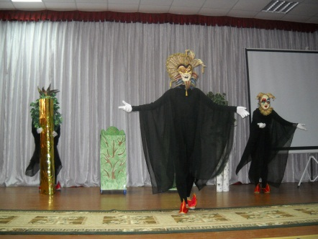
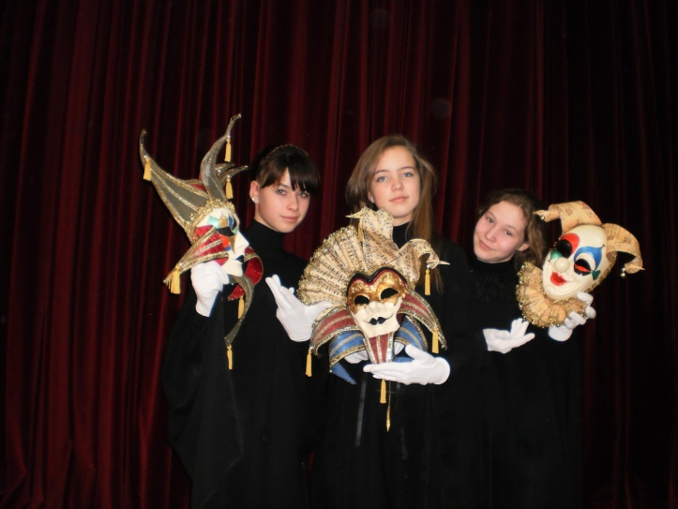

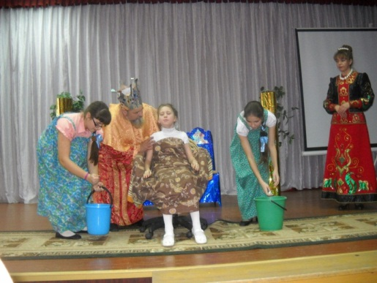
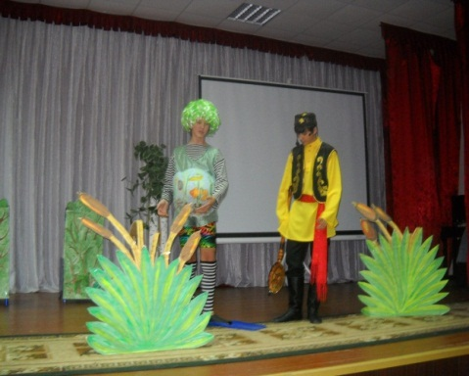

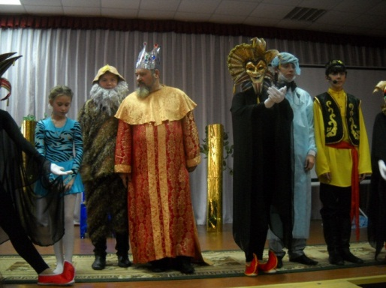
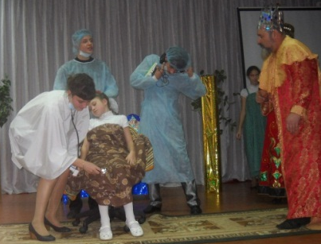
Конкурс театров Здоровья
Пьеса «Батыр из Татарстана»
1место в Республике Татарстан 2012 год.

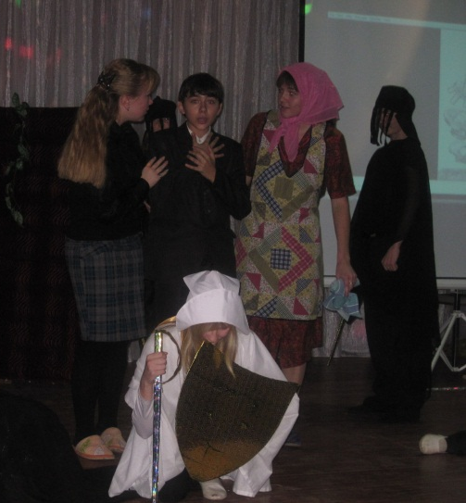
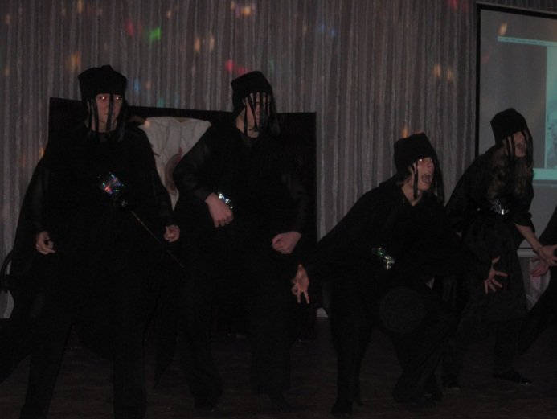
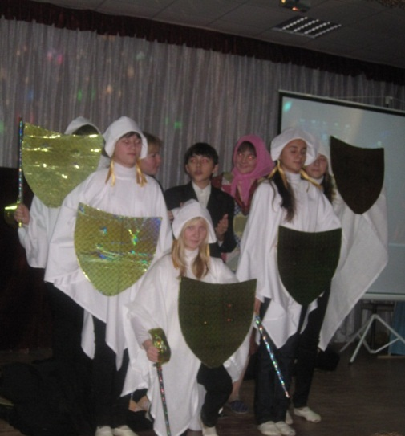
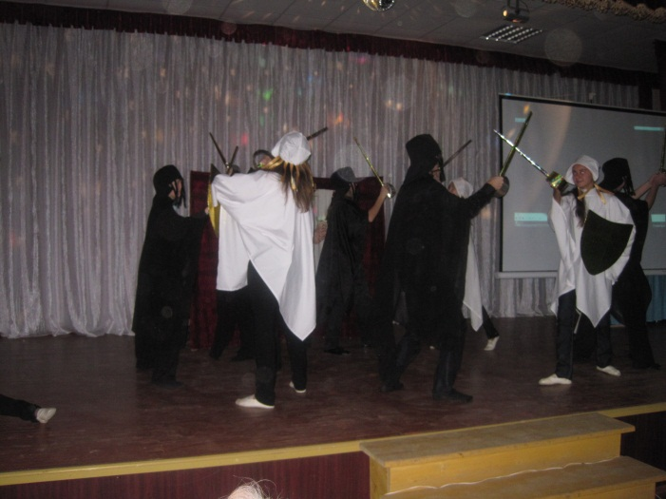
Конкурс театров Здоровья
Пьеса «Микроб TV»
2 место в Спасском районе 2010 г.

